**Laporan Praktikum Desain Web Responsif**

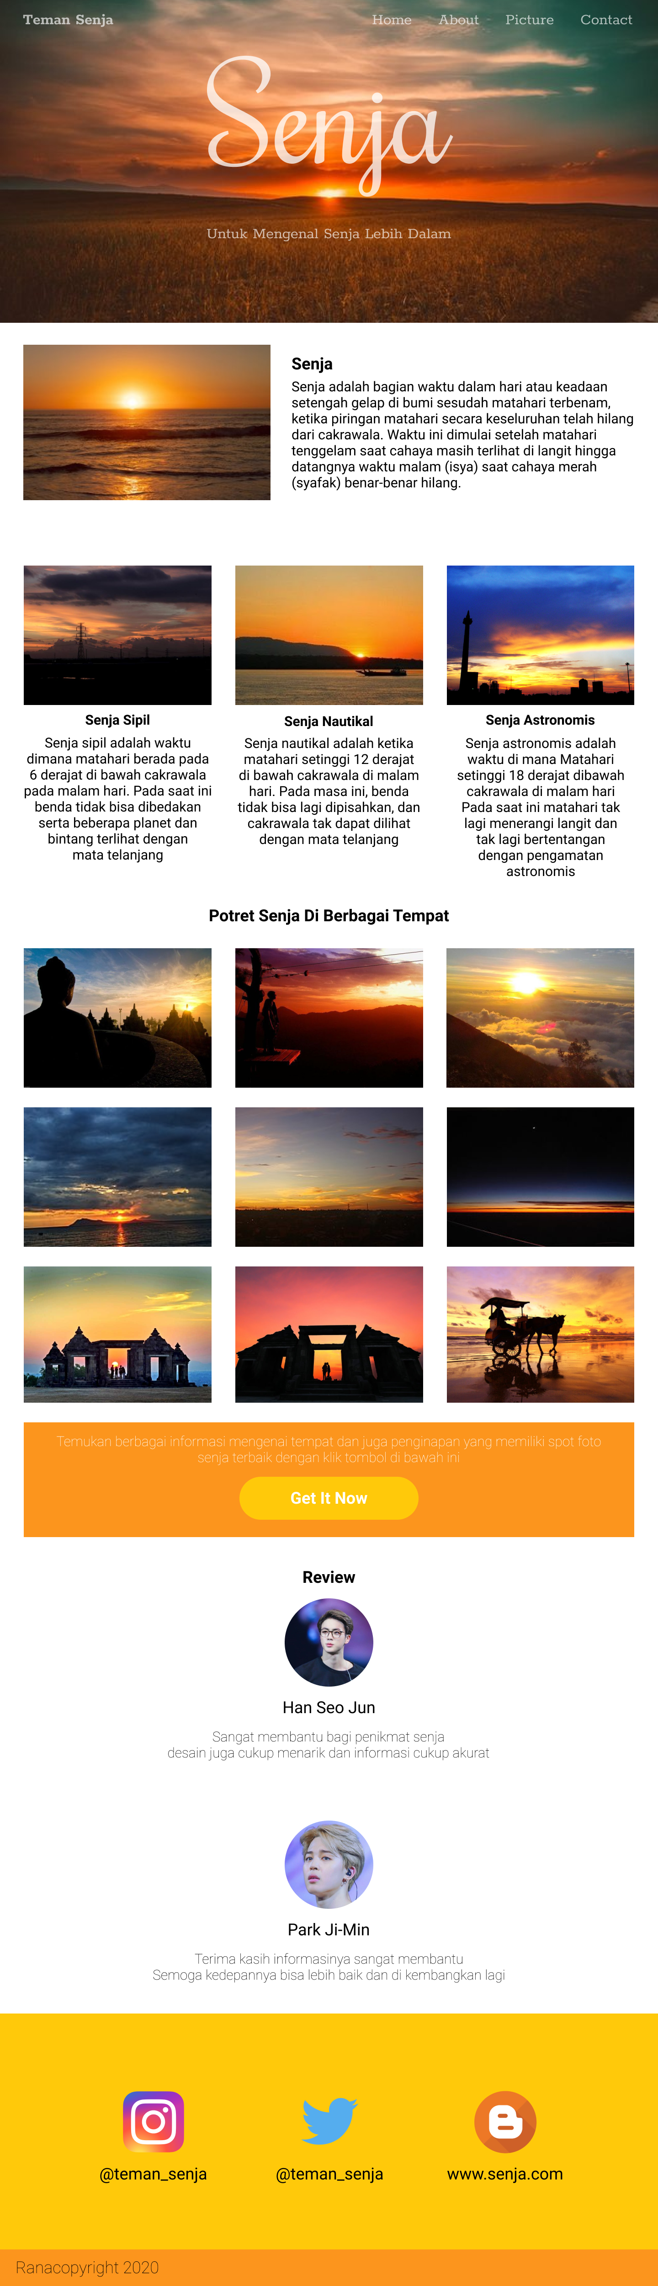

**Membuat Web Dengan Figma**

1. Buka aplikasi figma dan buat file baru dengan klik tombol “+ New” di sebelah kanan atas.

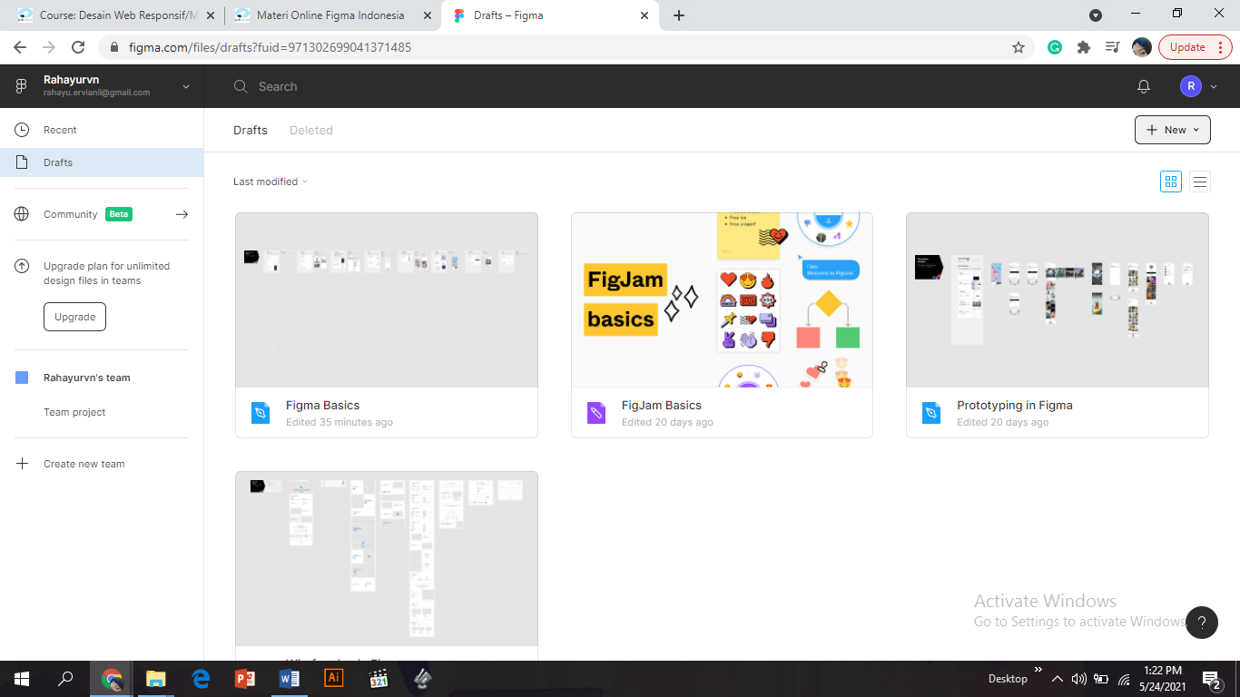

1. Selanjutnya buat frame website dengan klik tombol dengan ikon seperti pagar di sebelah kiri atas.

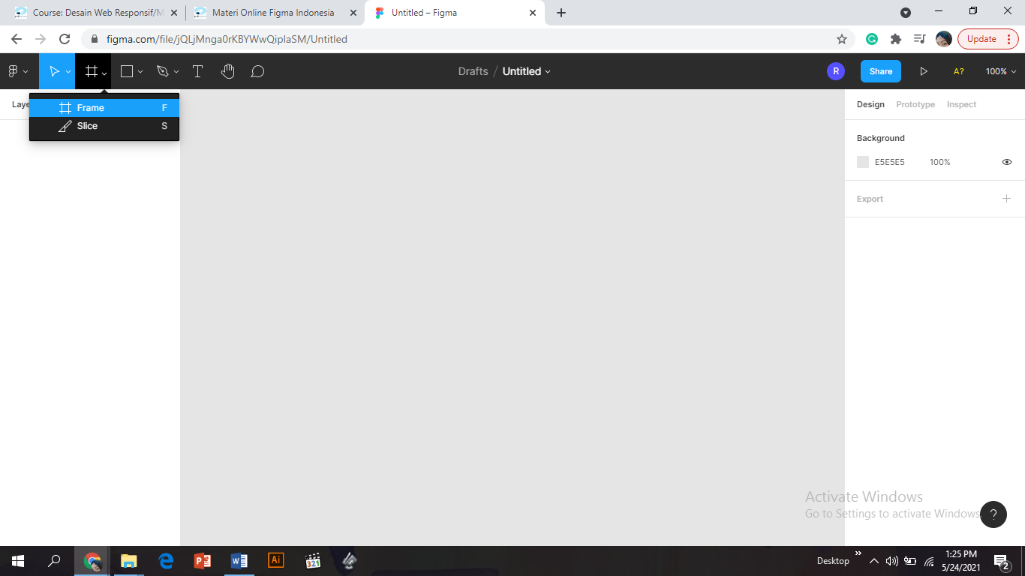

1. Selanjutnya kita akan memilih ukuran desktop di deretan tools sebelah kanan.

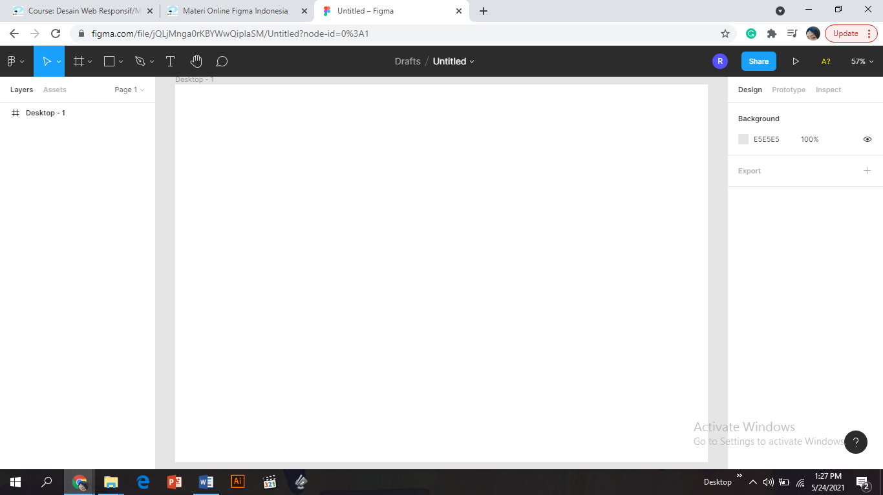

1. Setelah memilih ukuran, kita akan mengubah nama file pada frame yang telah kita buat.

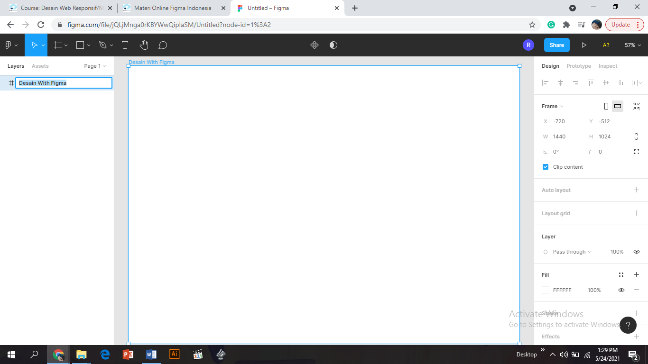

1. Kemudian kita akan menambahkan gambar pada frame yang telah kita buat dengan cara klik ikon rectangle kemudian pilih place image.

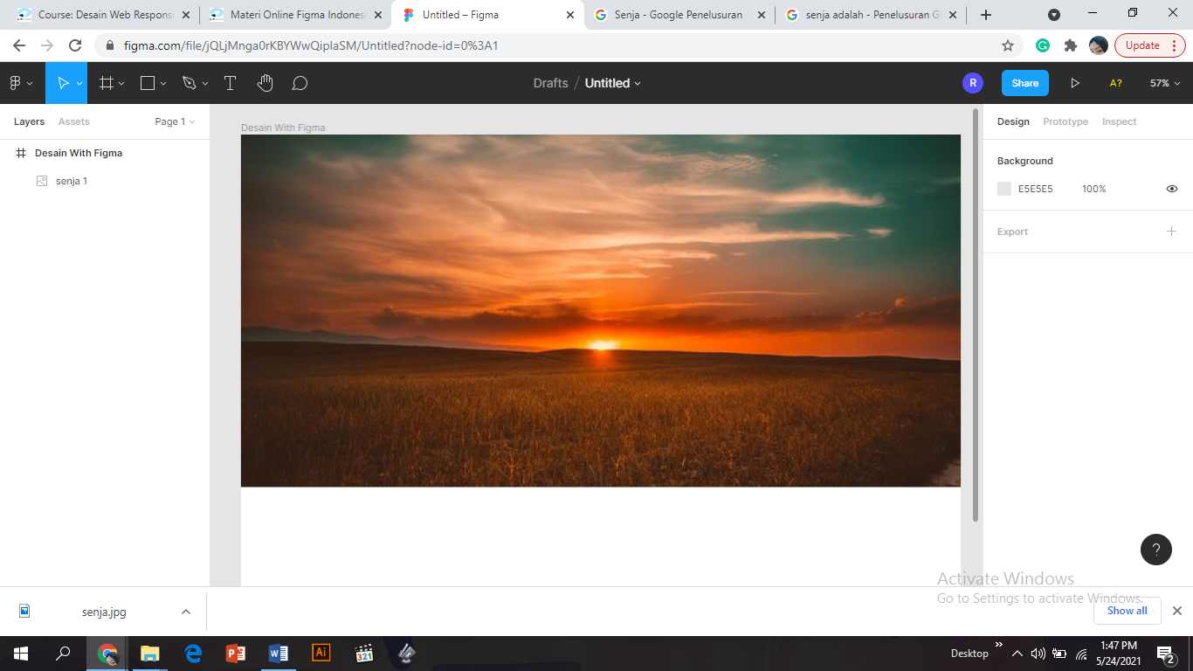

1. Selanjutnya kita akan membuat header dengan menuliskan menu yang akan di tampilkan.

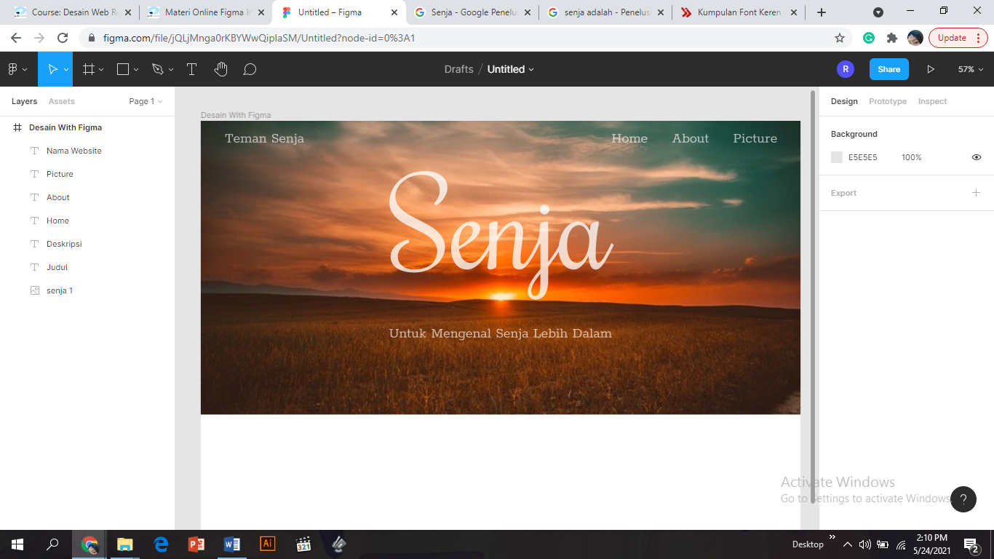

1. Berikutnya kita akan membuat konten pertama.

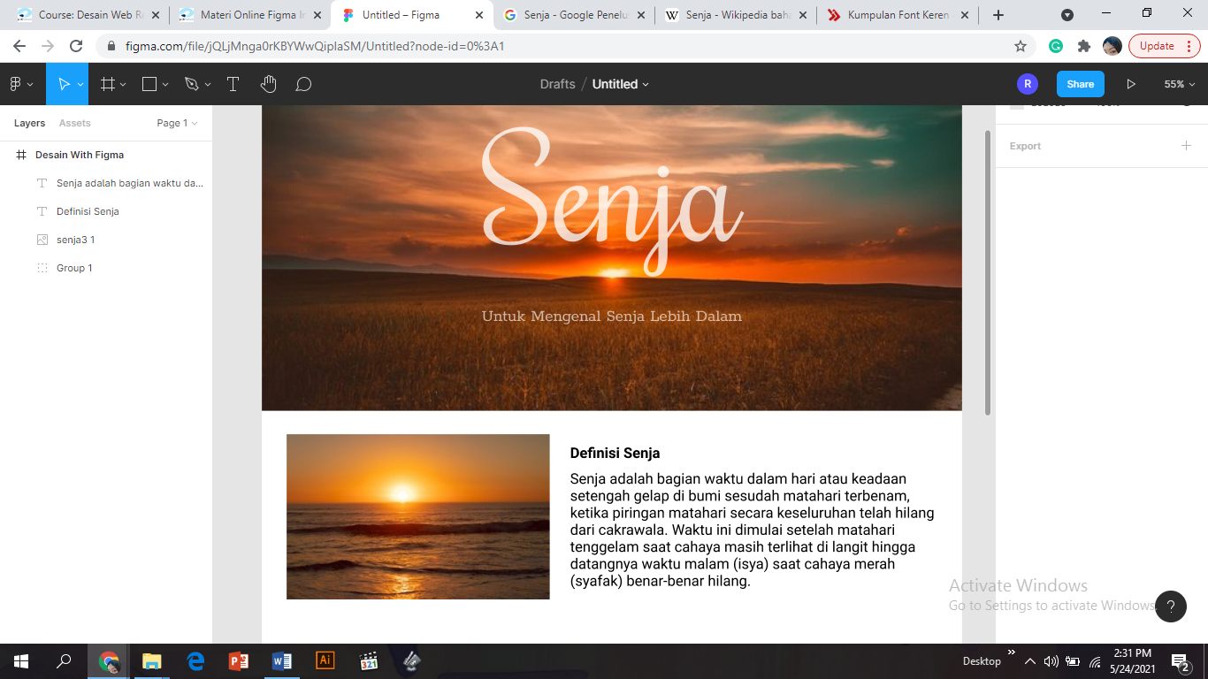

1. Membuat konten kedua

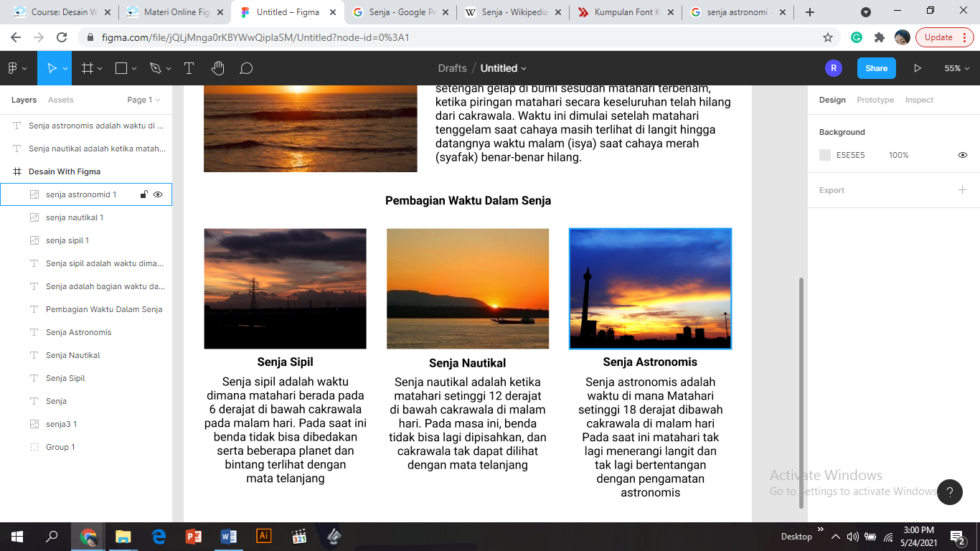

1. Membuat konten ketiga

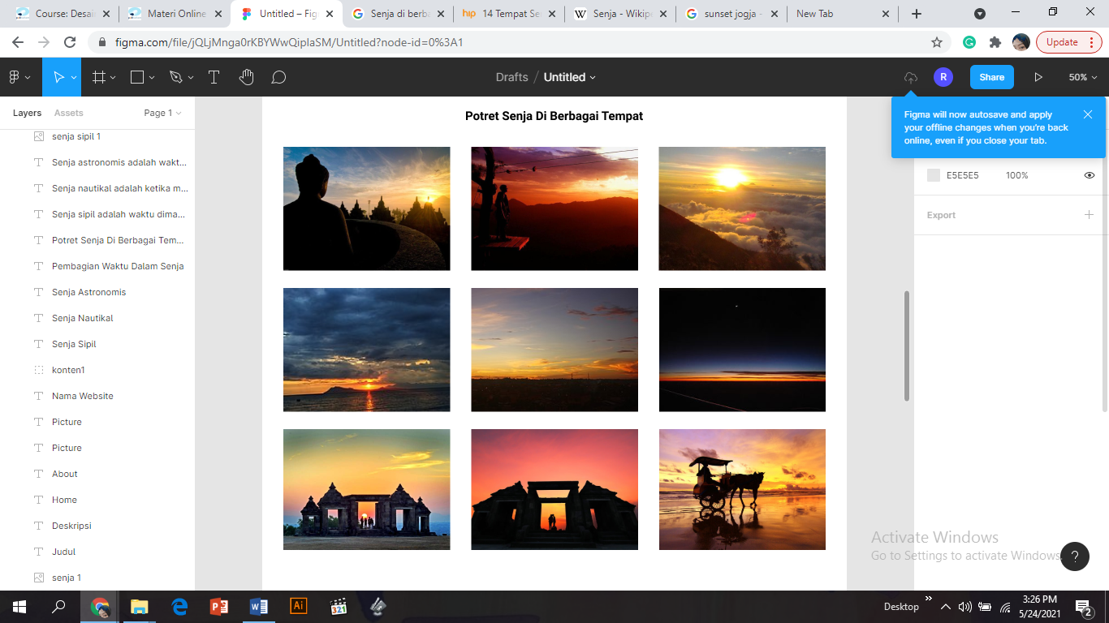

1. Selanjutnya kita akan membuat Call To Action untuk menarik pelanggan.

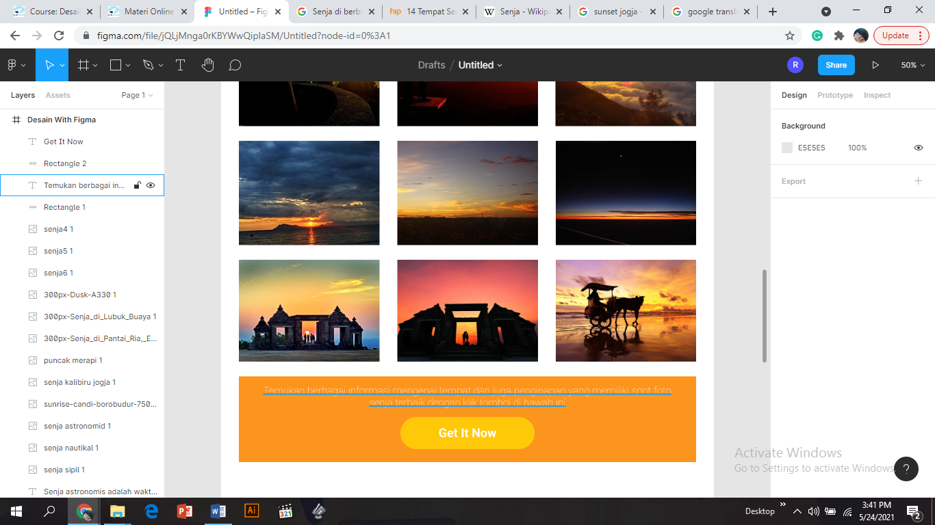

1. Berikutnya buat konten review

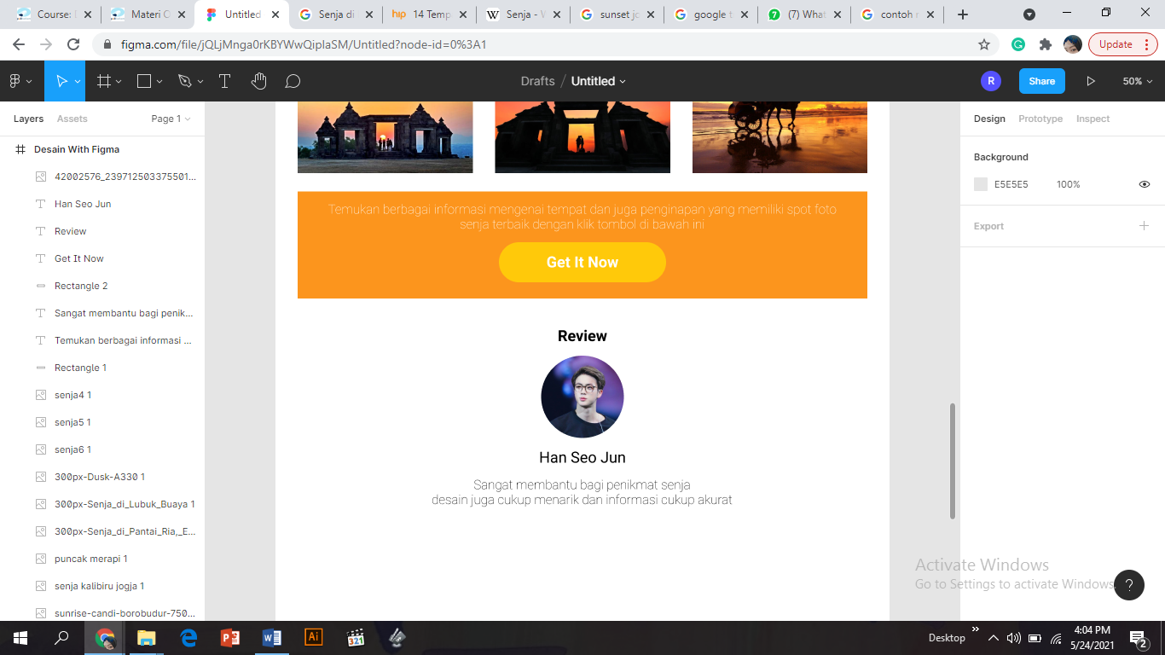

1. Tahap terakhir yaitu membuat bagian footer

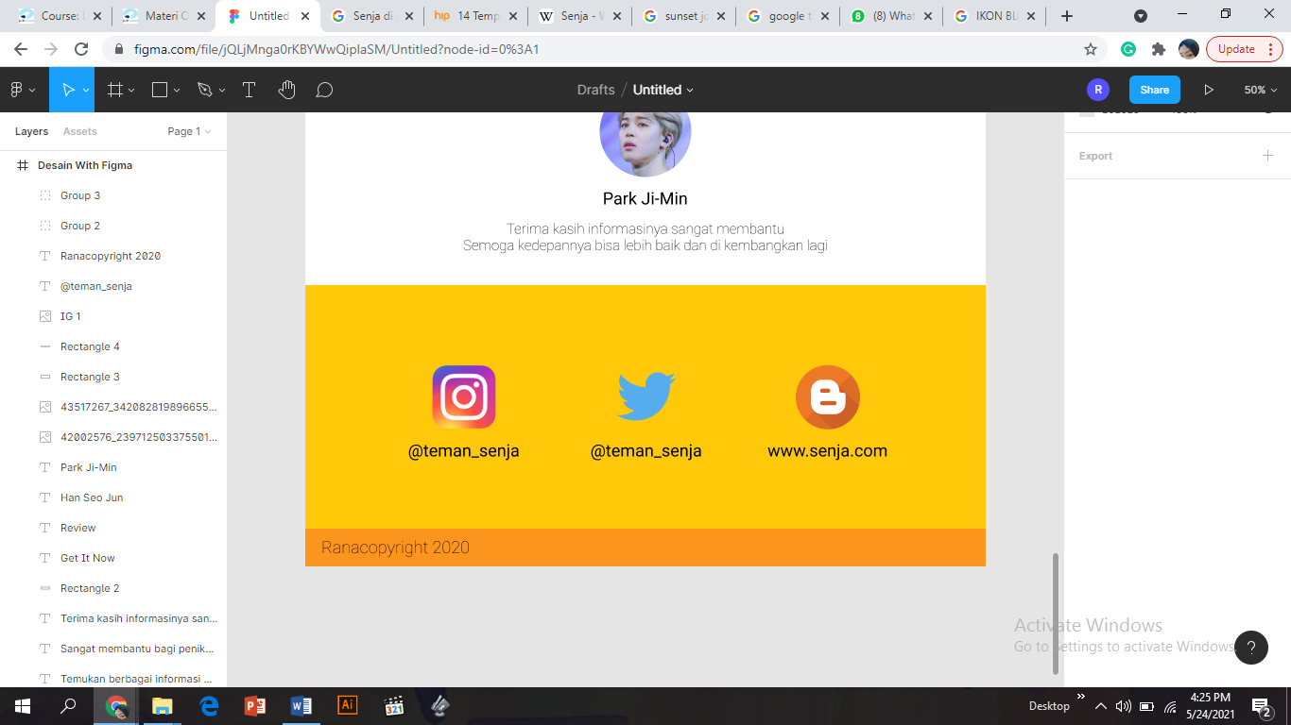

**Berikut Ini Hasil Desain Figma User interface nya**

